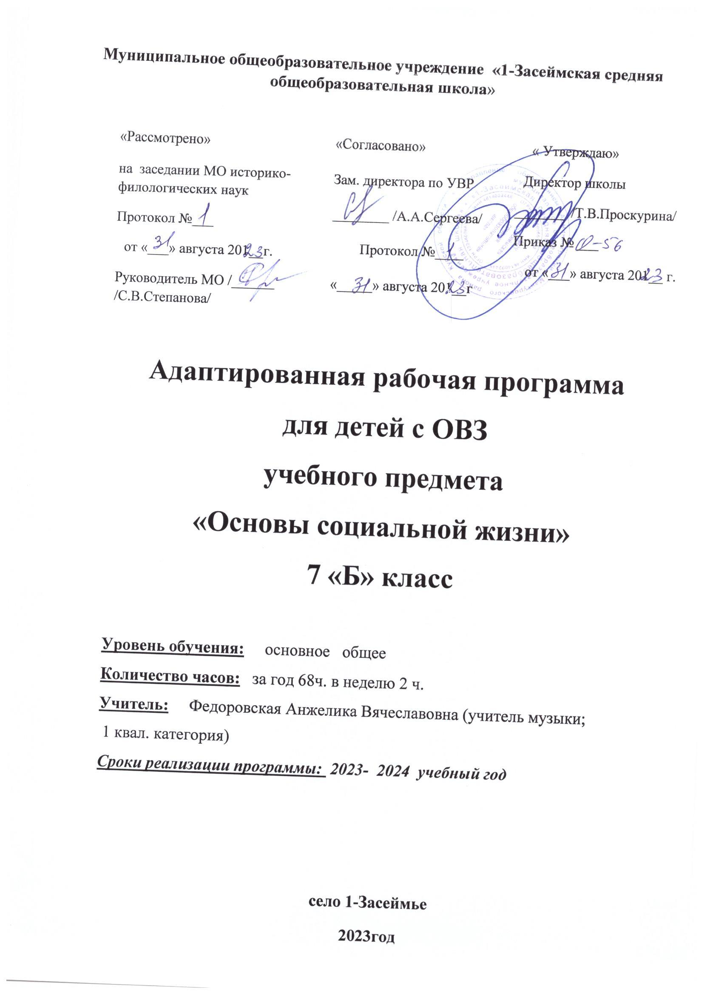

**ПОЯСНИТЕЛЬНАЯ ЗАПИСКА**

Адаптированная рабочая программа составлена в соответствии со следующими нормативными документами и методическими материалами:

**1.Федеральный государственный образовательный стандарт** образования обучающихся с умственной отсталостью (интеллектуальными нарушениями), утвержденным приказом Министерства образования и науки Российской Федерации и от 19.12.2014г. № 1599 (далее - ФГОС обучающихся с интеллектуальными нарушениями);

**2.Постановление Главного государственного санитарного врача** РФ от 10.07.2015 N 26 "Об утверждении СанПиН 2.4.2.3286-15 "Санитарно-эпидемиологические требования к условиям и организации обучения и воспитания в организациях, осуществляющих образовательную деятельность по адаптированным основным общеобразовательным программам для обучающихся с ограниченными возможностями здоровья" (вместе с "СанПиН 2.4.2.3286-15. Санитарно-эпидемиологические правила и нормативы...") (Зарегистрировано в Минюсте России 14.08.2015 N 38528);

**3.Приказ Министерства образования и науки Российской Федерации** от 31 марта 2014 №253 «Федеральный перечень учебников, рекомендуемых к использованию при реализации имеющих государственную аккредитацию образовательных программ начального общего, основного общего, среднего общего образования», с изменениями (приказ Министерства образования и науки Российской Федерации от 08.06.2015 №576 «О внесении изменений в федеральный перечень учебников, рекомендованных к использованию при реализации имеющих государственную аккредитацию образовательных программ начального и общего, основного общего, среднего общего образования, утвержденного приказом Министерства образования и науки Российской Федерации от 31 марта 2014 г. №253»;

**4.Письмо Министерства образования и науки Российской Федерации** от 7 июня 2013 г. № ИР-535/07 «О коррекционном и инклюзивном образовании детей»;

**5.Примерная адаптированная основная общеобразовательная программа** образования обучающихся с умственной отсталостью (интеллектуальными нарушениями)/М-во образования и науки РФ. – М.: Просвещение, 2017;

**6.В соответствии с ФЗ от 29.12.2012 года №273 –ФЗ** «Об образовании в РФ» (п. 27 статья 2, письмом Минобрнауки РФ от 18.04.2008 № АФ-150/06 «О создании условий для получения образования детьми с ограниченными возможностями здоровья».

Социальная адаптация через активное освоение и принятие целей, ценностей, норм, правил и способов поведения, принятых в современном

обществе, является универсальной основой для личностного и социального благополучия человека. Обучающийся с легкой степенью умственной отсталости (интеллектуальными нарушениями) не в состоянии самостоятельно выделить, осознать и усвоить те звенья социальных структур, которые позволяют комфортно поддерживать существование в социальной среде и успешно реализовывать в ней свои потребности и цели. По сути, он лишен самостоятельного благополучного существования в современном обществе.

В связи с чем, программа «Основы социальной жизни» призвана подготовить обучающихся с легкой степенью умственной отсталости (интеллектуальными нарушениями) к самостоятельной и безопасной жизни в современном обществе; правильному рациональному ведению домашнего хозяйства, позволить овладеть практическими умениями, связанными с обслуживанием и самообслуживанием себя и членов семьи.

***Основная цель*** программыформирование знаний, умений, навыков, способствующих практической подготовке обучающихся с легкой степенью умственной отсталостью (интеллектуальными нарушениями) к самостоятельной жизни и трудовой деятельности в ближайшем и отдаленном социуме.

***Основные задачи:***

* расширение кругозора обучающихся в процессе ознакомления с различными сторонами повседневной жизни;
* формирование и развитие навыков самообслуживания и трудовых навыков, связанных с ведением домашнего хозяйства;
* ознакомление с основами экономики ведения домашнего хозяйства и формирование необходимых умений;
* практическое ознакомление с деятельностью различных учреждений социальной направленности; формирование умений пользоваться услугами учреждений и предприятий социальной направленности;
* усвоение морально – этических норм поведения, выработка навыков общения (в том числе и использованием деловых бумаг);
* развитие навыков здорового образа жизни, положительных качеств и свойств личности.

**Место курса «Основы социальной жизни» в учебном плане**

Адаптированная рабочая программа рассчитана на 68 ч, 2 часа в неделю.

Срок реализации программы – 1 год (34 недели).

**I. ПЛАНИРУЕМЫЕ РЕЗУЛЬТАТЫ ОСВОЕНИЯ УЧЕБНОГО**

**ПРЕДМЕТА, КУРСА «ОСНОВЫ СОЦИЛЬНОЙ ЖИЗНИ»**

В результате изучения курса «Основы социальной жизни» в основной школе должны быть достигнуты определенные результаты.

**Личностные результаты**:

* знание основных моральных норм и ориентация на их выполнение на

основе их социальной необходимости;

* осознание своей национальности;
* уважение к культуре и традициям народов России и мира, чувства

гордости за свою Родину;

* принятие и освоение новой социальной роли, развитие самоуважения;
* определение сильных и слабых сторон своей личности с помощью

учителя;

* сформированность внутренней позиции обучающегося, принятие и

освоение новой социальной роли, развитие самоуважения и способности

адекватно оценивать себя и свои достижения, видеть слабые и сильные

стороны своей личности;

* умение устанавливать личностный смысл;
* понимания границ того, «что я знаю», и того «что я не знаю» с помощью

учителя, ставить самостоятельно цели и добиваться результатов;

* умение объяснять свои чувства и ощущения от восприятия объектов,

иллюстраций, результатов трудовой деятельности;

* уважительное отношение к чужому мнению.

***Предметные*результаты:**

* иметь представления о разных группах продуктов питания;
* знать отдельные виды продуктов питания, относящихся к различным группам; понимать их значение для здорового образа жизни человека;
* уметь приготовить несложные виды блюд;
* иметь представление о санитарно-гигиенических требованиях к процессу приготовление пищи;
* соблюдение требований техники безопасности при приготовлении пищи;
* знать отдельные виды одежды и обуви, некоторые правила ухода за ними;
* уметь соблюдать усвоенные правила в повседневной жизни;
* знать правила личной гигиены и уметь их выполнять;
* знать названия торговых организаций, их виды и назначение;
* уметь совершать покупки различных видов товара под руководством взрослого;
* иметь представление о различных видах средств связи;
* знать и соблюдать некоторые правила поведения в общественных местах (магазинах, транспорте, музеях, медицинских учреждениях)

**Планируемые результаты изучения учебного предмета.**

**По окончании изучения курса учащийся научится:**

* виды питания и их особенности, значение первых и вторых блюд, правила
* безопасности при использовании механических и электрических бытовых
* приборов при приготовлении пищи;
* правила личной гигиены девушки и юноши, виды косметических средств

и правила ухода за волосами и кожей лица и рук;

* особенности стирки цветного и белого белья, правила пользования

моющими

* средствами, устройство стиральной машины и способы пользования ею,
* назначение прачечной и виды её услуг, последовательность и особенность
* глажения одежды из разных тканей;
* правила ухода за младшими детьми, различные, тихие и подвижные игры,
* стишки, песенки;
* правила поведения при встрече и расставании, правила поведения при
* вручении и получении подарков;
* последовательность проведения регулярной и сезонной уборки

помещения,

* способы подготовки жилья к зиме, весне и лету, способы ухода за полом в
* зависимости от покрытия;
* функции железнодорожного транспорта, типы пассажирских вагонов,

виды

* справочных служб и камер хранения, о сроках и месте возврата билетов;
* назначение и различие универмага и универсама;
* виды телефонной связи, правила пользования телефонным справочником,
* виды междугородней связи, способы оплаты, порядок заказа переговоров;
* меры по предупреждению несчастных случаев, правила оказания первой
* медицинской помощи при несчастных случаях;
* адрес местной префектуры, её назначение и услуги, названия отделов.

**Учащийся получит возможность научиться**:

* пользоваться механическими и электрическими бытовыми приборами, готовить первое и второе блюдо по рецепту, составлять меню завтрака, обеда и ужина на день;
* определять тип кожи и волос, подбирать средства по уходу в соответствии с этим, правильно ухаживать за кожей лица и волосами;
* ремонтировать разорванные места одежды, штопать, пришивать пуговицу и петельку;
* стирать белое бельё вручную и с помощью стиральной машины;
* ухаживать за младшими детьми, объяснять им правила игры и играть с ними.
* культурно вести себя в гостях, выбирать подарки, изготавливать простые сувениры;
* убирать жилые помещения, мыть зеркала и стёкла, утеплять окна.
* ориентироваться в расписании, приобретать билеты, обращаться за справкой в справочное бюро вокзала.
* приобретать товары с учетом их необходимости и своих финансовых возможностей.
* культурно разговаривать по телефону, кратко объяснять причину своего звонка.
* оказать первую помощь при ожоге, обморожении, утопающему.
* обращаться с вопросами к работникам предприятия.

**II. СОДЕРЖАНИЕ УЧЕБНОГО ПРЕДМЕТА, КУРСА**

**«ОСНОВЫ СОЦИЛЬНОЙ ЖИЗНИ»**

**РАЗДЕЛ № 1 «Личная гигиена» (3ч.)**

Особенности личной гигиены в жизни подростка. Правила и приемы сохранения чистоты и здоровья тела. Особенности ухода за кожей лица, волосами. Пользование шампунем в соответствии с типом волос (жирные, сухие, нормальные). Знакомство со средствами борьбы с перхотью и выпадение волос.

**РАЗДЕЛ № 2 «Одежда и обувь» (12ч.)**

Ремонт разорванных мест одежды, штопка. Ремонт разорванных мест одежды, штопка, утюжка. Стирка хлопчатобумажного белья вручную и с помощью стиральной машины. Стирка хлопчатобумажного белья вручную. Утюжка белья, брюк, спортивной одежды. Утюжка белья, брюк. Химчистка. Виды услуг. Правила пользования.

**РАЗДЕЛ № 3 «Питание» (10ч.)**

Приготовление пищи: обед. Закуски, первые и вторые блюда. Третьи блюда. Санитарно-гигиенические требования и правила техники безопасности при приготовлении пищи. Приготовление закусок. Приготовление горячих бутербродов. Первые блюда из овощей, рыбных и мясных продуктов. Приготовление щей из свежей капусты с картофелем. Вторые блюда из овощей, рыбных и мясных продуктов. Приготовление второго блюда из мясных консервов с отварным картофелем и сметанным соусом.Приготовление третьих блюд. Компот из сухофруктов. Приготовление компота из сухофруктов. Использование электробытовых приборов для экономии времени при приготовлении пищи. Сервировка стола к обеду.

**РАЗДЕЛ № 4 «Семья» (4ч.)**

Помощь родителям и воспитателям в уходе за младшими детьми. Оказание помощи в одевании малышей на прогулку. Разучивание тихих и подвижных игр. Подвижные игры на улице с детьми младшего возраста.

**РАЗДЕЛ № 5 «Культура поведения» (4ч.)**

Поведение в гостях. Правила поведения при встрече и расставании. Подарки. Правила вручения и приемов подарков. Изготовление сувенира.

**РАЗДЕЛ № 6 «Жилище» (8ч.)**

Регулярная и сезонная уборка жилого помещения. Подготовка квартиры к зиме, лету. Сухая и влажная уборка помещения. Санитарная обработка помещения в случае необходимости. Уборка помещения. Мытье зеркал. Уход за мебелью в зависимости от ее покрытия. Чистка мягкой мебели. Животные в доме (кошка, собака, попугай). Правила соблюдения гигиены жилища при наличии животных дома.

**РАЗДЕЛ № 7 «Транспорт» (6ч.)**

Междугородний железнодорожный транспорт. Вокзал и его службы. Справочная служба железнодорожного вокзала, расписание поездов. Виды пассажирских вагонов. Приобретение билетов. Камеры хранения багажа.

**РАЗДЕЛ № 8 «Торговля» (4ч.)**

Универсальные и специализированные промтоварные магазины, их отделы. Назначение магазинов. Стоимость некоторых товаров. Порядок приобретения товаров. Экскурсия в промтоварный магазин. Приобретение товаров в промтоварном магазине.

**РАЗДЕЛ № 9 «Средства связи» ( 6ч.)**

Виды бандеролей (простые, ценные, заказные). Порядок отправления бандеролей. Упаковка бандеролей. Стоимость пересылки. Заполнение бланков на отправку бандеролей. Пр.р.

**РАЗДЕЛ № 10 «Медицинская помощь» ( 11ч.)**

Домашняя аптечка. Термометр. Измерение температуры тела с помощью термометра.Лекарственные растения. Заваривание травяного настоя. Первая помощь при травмах, ранах, микротравмах, ушибах, вывихах, переломах. Наложение повязки на рану, поврежденную конечность.

**III. ТЕМАТИЧЕСКОЕ ПЛАНИРОВАНИЕ,**

**в том числе с учётом рабочей программы воспитания с указанием количества часов, отводимых на освоение каждой темы**

**Учебник** В.П. Субчева «Социально – бытовая ориентировка» 7 класс.

|  |  |  |
| --- | --- | --- |
| **№**  **п/п** | **Раздел, название темы** | **Кол-во**  **час** |
| 1. | **Личная гигиена** | **3** |
| 2. | **Одежда и обувь** | **12** |
| 3. | **Питание** | **10** |
| 4. | **Семья** | **4** |
| 5. | **Культура поведения** | **4** |
| 6. | **Жилище** | **8** |
| 7. | **Транспорт** | **6** |
| 8. | **Торговля** | **4** |
| 9. | **Средства связи** | **6** |
| 10. | **Медицинская помощь** | **11** |
| ***Итого*** | | ***68*** |